ผลการดำเนินงานของ กต.ตร.
สถานีตำรวจภูธรบ้านเดื่อ
ข้อมูล ณ วันที่ 10 ตุลาคม 2568

เมื่อวันที่ 10 ต.ค. 68 เวลา 10.00 น. คณะกรรมการ กต.ตร.สภ.บ้านเดื่อ ได้ร่วมกับ ข้าราชการตำรวจ สภ.บ้านเดื่อ บริจาคสิ่งของ ให้กับผู้ป่วยติดเตียง ในเขตพื้นที่ ต.บ้านเดื่อ อ.เมือง จ.หนองคาย

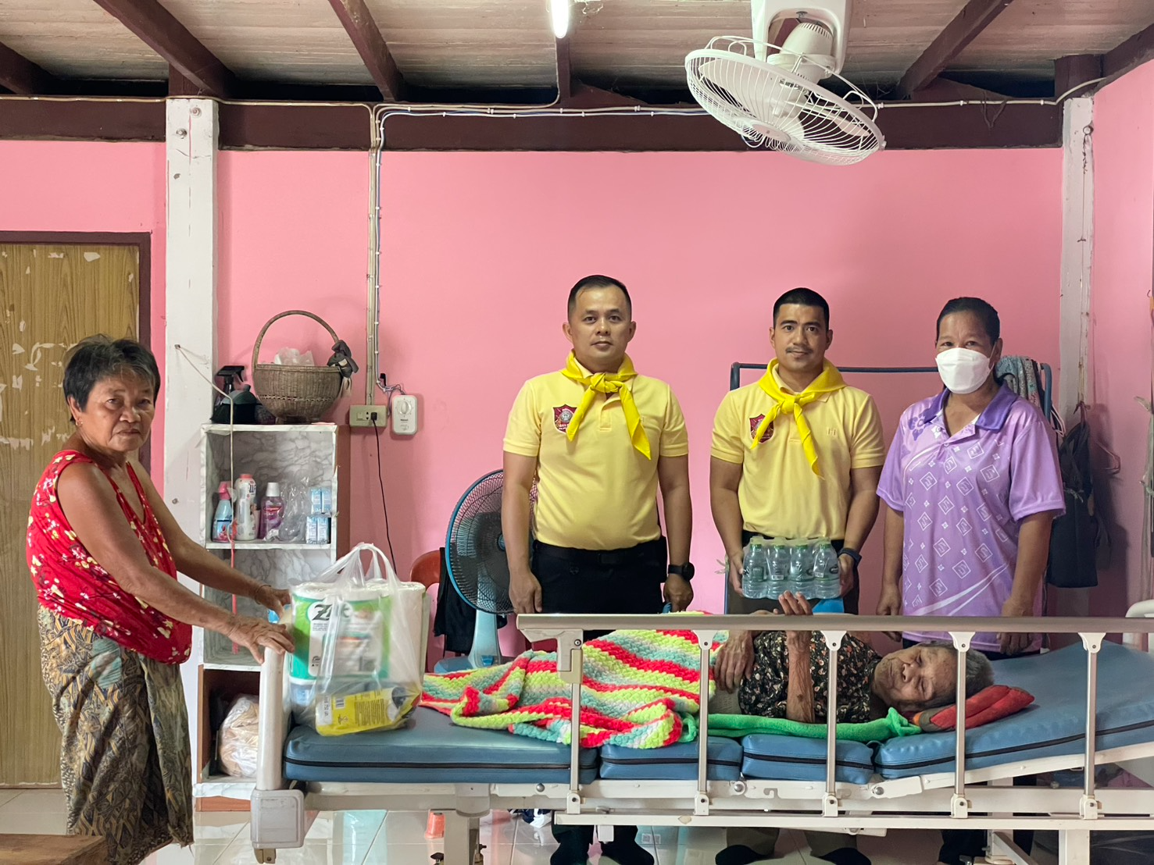

ผลการดำเนินงานของ กต.ตร.
สถานีตำรวจภูธรบ้านเดื่อ
ข้อมูล ณ วันที่ 18 พฤศจิกายน 2568

เมื่อวันที่ 18 พ.ย. 68 เวลา 14.00 น. คณะกรรมการ กต.ตร.สภ.บ้านเดื่อ ได้ร่วมกับ ข้าราชการตำรวจ สภ.บ้านเดื่อ บริจาคสิ่งของ ให้กับผู้ยากไร้ ในเขตพื้นที่ ต.บ้านเดื่อ อ.เมือง จ.หนองคาย
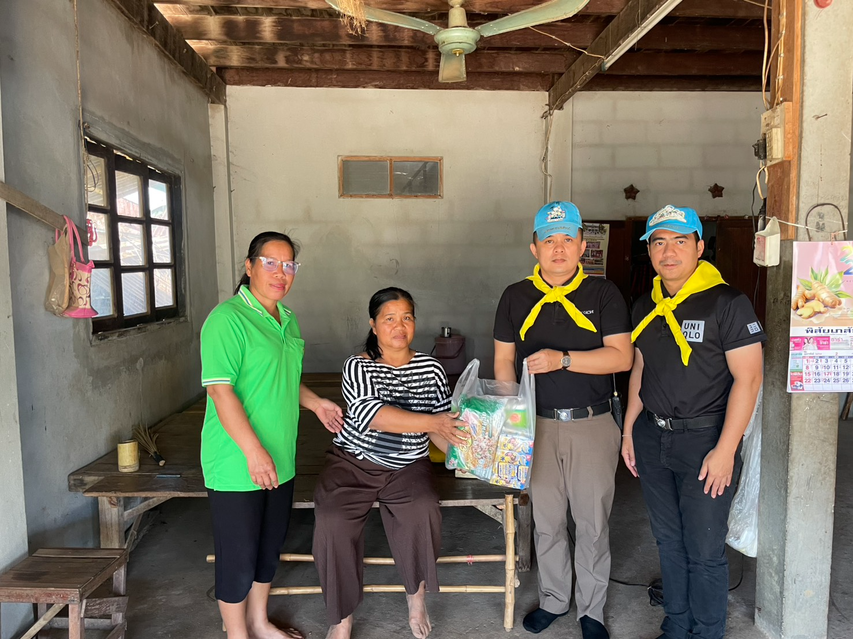

ผลการดำเนินงานของ กต.ตร.
สถานีตำรวจภูธรบ้านเดื่อ
ข้อมูล ณ วันที่ 1 มกราคม 2569

เมื่อวันที่ 1 ม.ค. 69 เวลา 09.00 น. คณะกรรมการ กต.ตร.สภ.บ้านเดื่อ ได้มอบสิ่งของให้กับเจ้าหน้าที่ตำรวจที่ปฏิบัติหน้าที่อำนวยความสะดวกการจราจร ให้กับประชาชนในช่วงเทศกาลปีใหม่ 2569 ณ จุดบริการประชาชน สภ.บ้านเดื่อ อ.เมือง จ.หนองคาย

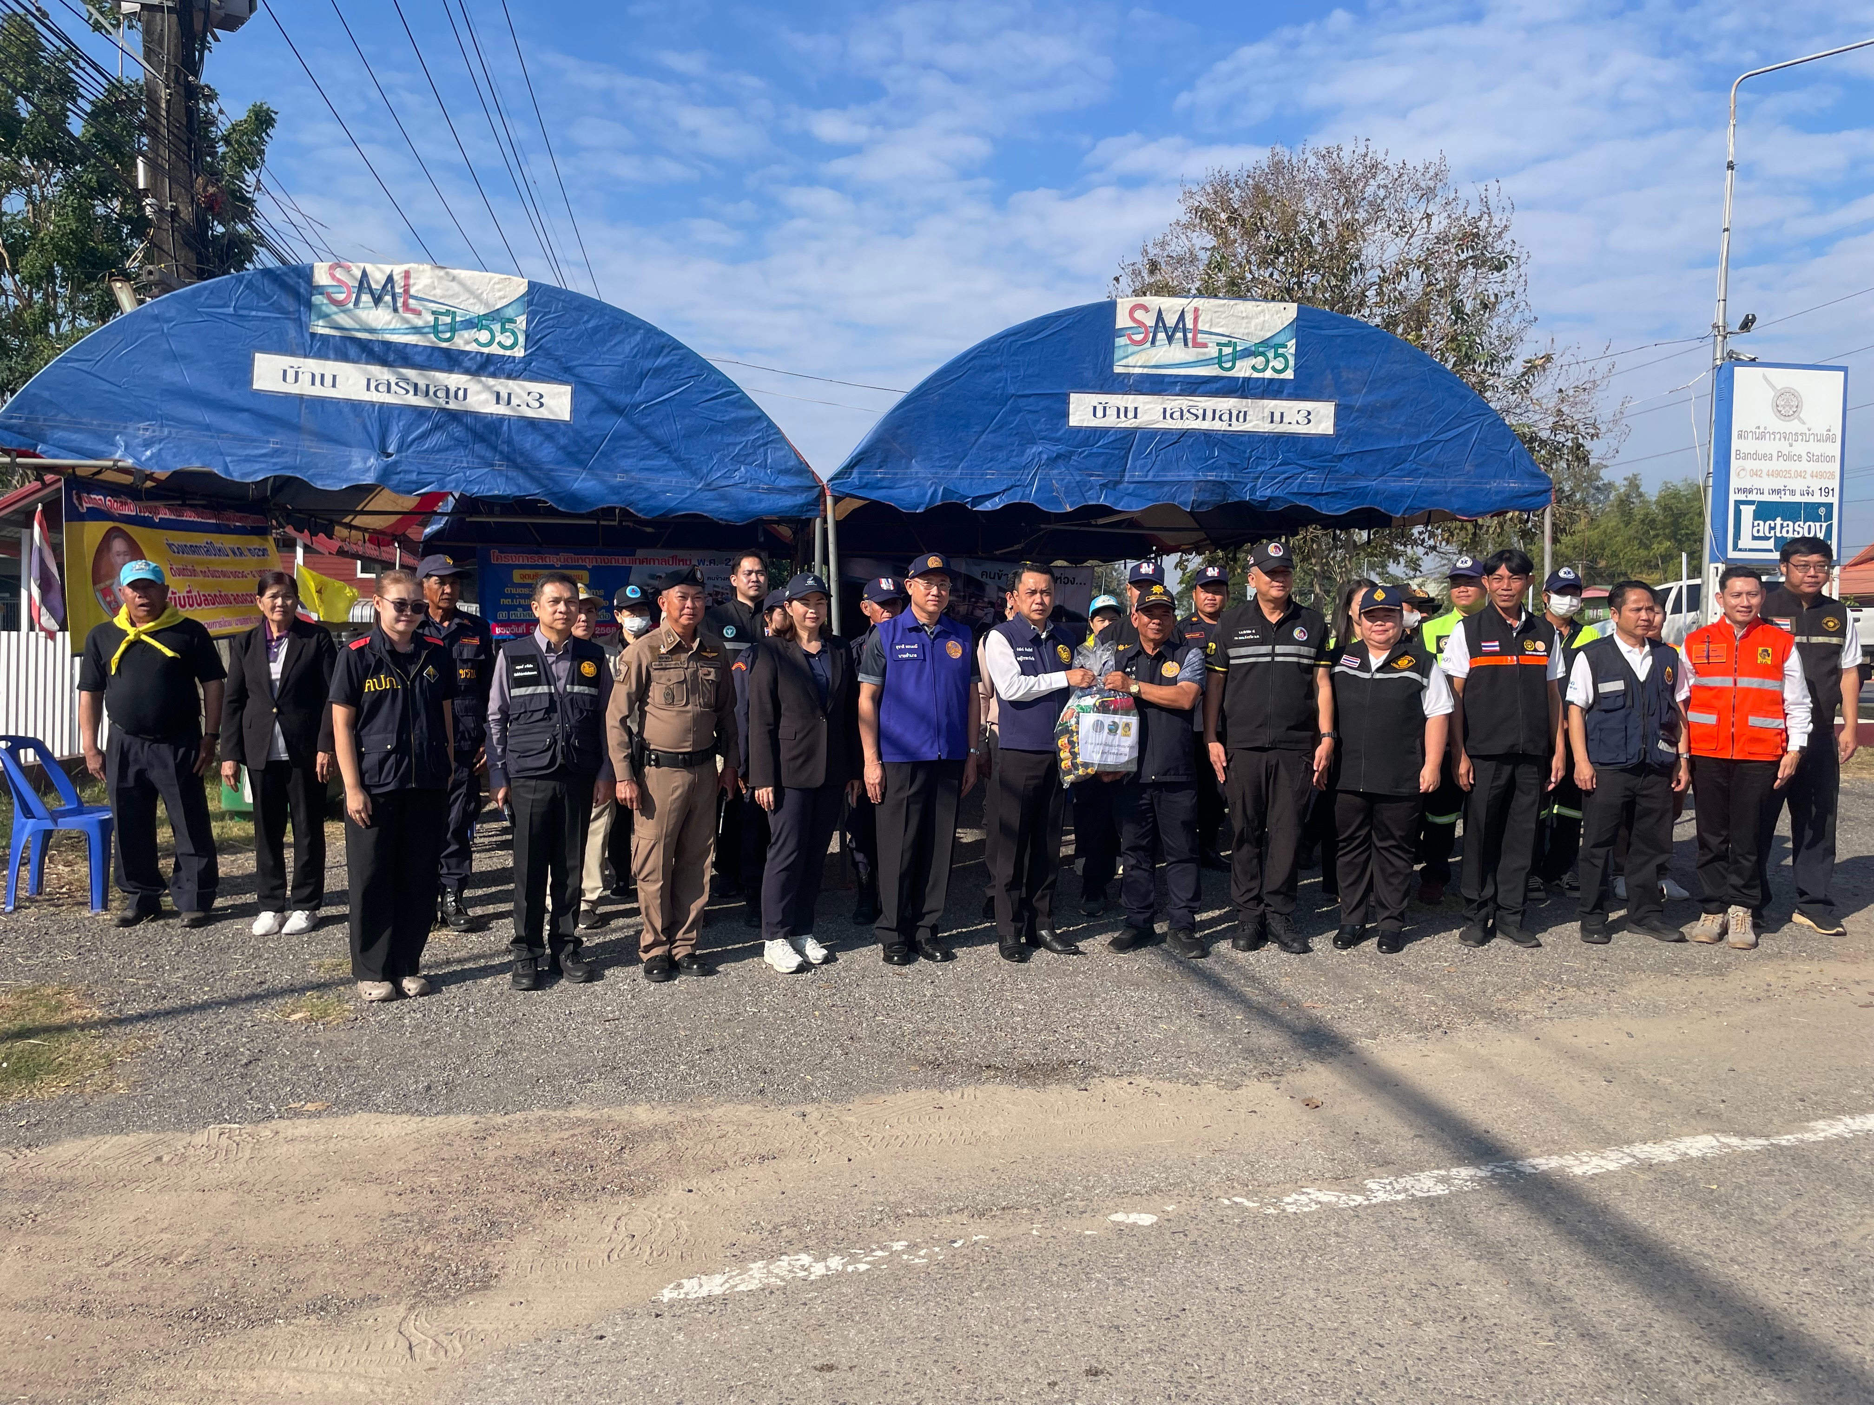

ผลการดำเนินงานของ กต.ตร.
สถานีตำรวจภูธรบ้านเดื่อ
ข้อมูล ณ วันที่ 16 กุมภาพันธ์ 2569

เมื่อวันที่ 16 ก.พ. 69 เวลา 10.00 น. คณะกรรมการ กต.ตร.สภ.บ้านเดื่อ ได้ร่วมประชุมกิจกรรม โต๊ะข่าวยาสพติด เพื่อแสวงหาความร่วมมือได้การแจ้งเบาะแสเกี่ยวกับยาเพติด ณ วัดอุทุมพร ม. 2 อ.เมือง จ.หนองคาย
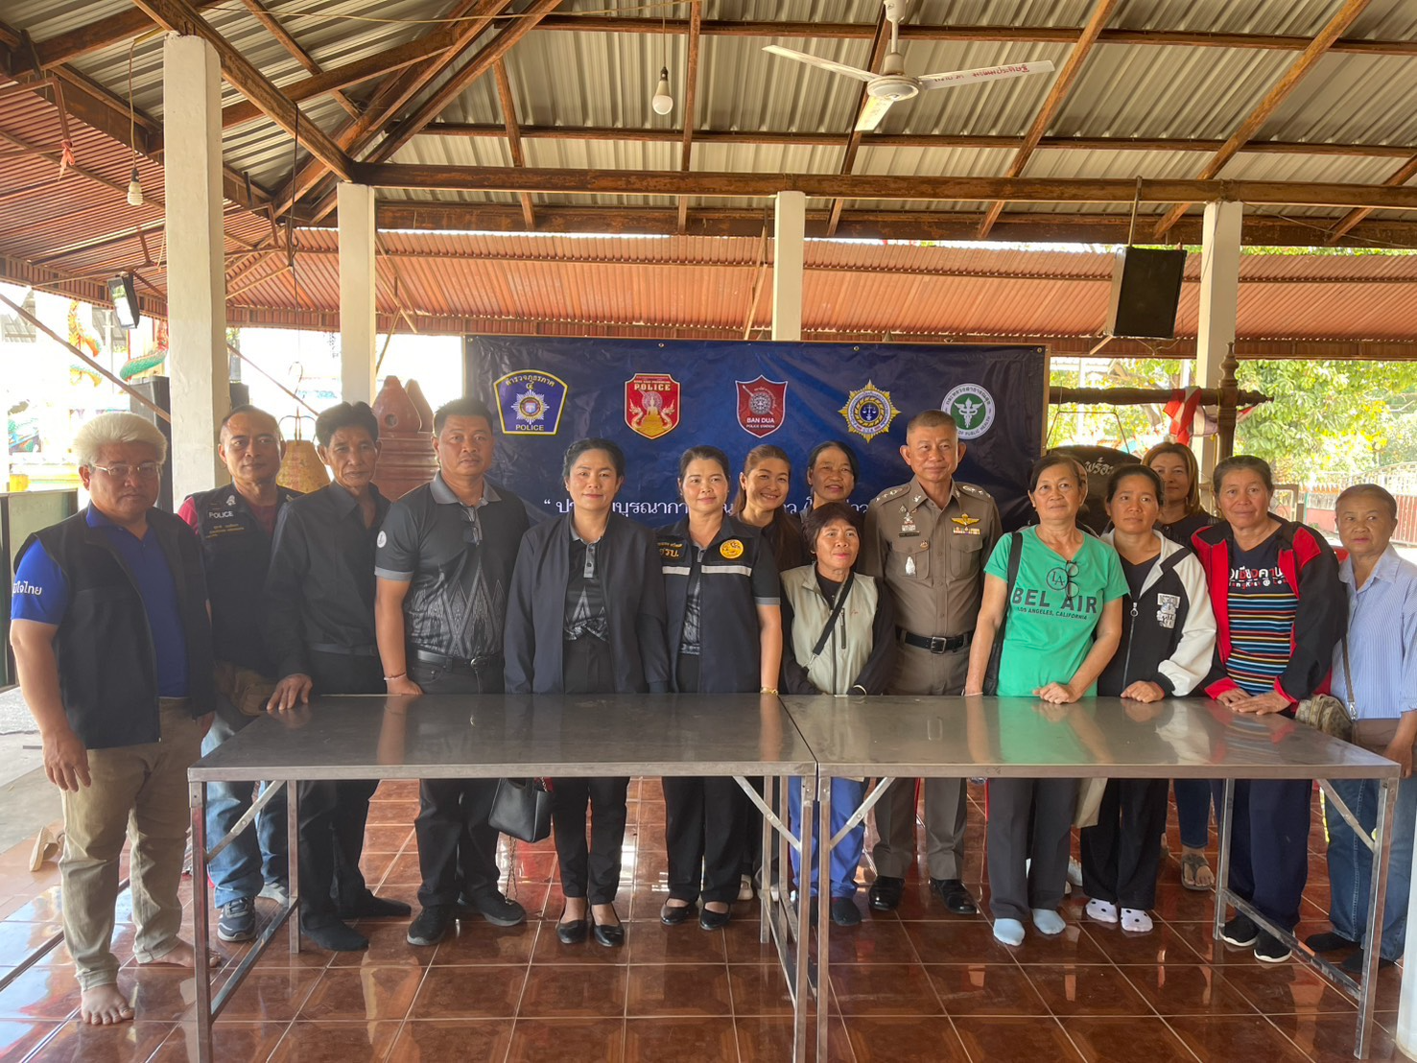

ผลการดำเนินงานของ กต.ตร.
สถานีตำรวจภูธรบ้านเดื่อ
ข้อมูล ณ วันที่ 1 เมษายน 2569

เมื่อวันที่ 1 เม.ย. 69 เวลา 13.00 น. สภ.บ้านเดื่อ ได้ดำเนินการประชุม คณะกรรมการ กต.ตร.สภ.บ้านเดื่อ ครั้งที่ 1/2569 ณ ห้องประชุม สภ.บ้านเดื่อ โดยมี พ.ต.อ.นวกฤต นวการพาณิชย์ ผกก.สภ.บ้านเดื่อ พร้อมคณะกรรมการ กต.ตร.สภ.บ้านเดื่อ เข้าร่วมประชุม เพื่อเสนอแนะและรับฟังปัญหาต่างๆที่เกิดขึ้นภายในชุมชุม และเขตพื้นที่รับผิดชอบของ สภ.บ้านเดื่อ เพื่อนำไปปฏิบัติ และแก้ไขปัญหาให้กับชุมชน
